ГУАП

КАФЕДРА № 42

ОТЧЕТ
ЗАЩИЩЕН С ОЦЕНКОЙ ПРЕПОДАВАТЕЛЬ

д-р техн. наук, профессор |  |  |  | А.В. Бржезовский
должность, уч. степень, звание |  | подпись, дата |  | инициалы, фамилия

ОТЧЕТ О ЛАБОРАТОРНОЙ РАБОТЕ №6

ХРАНИМЫЕ ПРОЦЕДУРЫ И ФУНКЦИИ
по курсу: Методы и средства проектирования информационных систем и технологий

РАБОТУ ВЫПОЛНИЛ

СТУДЕНТ гр. № | 4321 |  | И.А. Лаврешин
 |  | подпись, дата | инициалы, фамилия

Санкт-Петербург 2026

1 Цель работы
Изучить хранимые процедуры и функции в PostgreSQL: вставка с пополнением справочника, удаление с проверками и ручным каскадом, возврат агрегата, статистика во временной таблице, блок с управляющими конструкциями, скалярная и табличная функции.

2 Задание и исходные данные
Вставку с пополнением справочников (например, вставляется информация о студенте, если указанный номер группы отсутствует в БД, запись добавляется в таблицу с перечнем групп).
Удаление с очисткой справочников (удаляется информация о студенте, если в его группе нет больше студентов, запись удаляется из таблицы с перечнем групп).
Каскадное удаление (при наличии условия ссылочной целостности no action перед удалением записи о группе удаляются записи обо всех студентах этой группы).
Вычисление и возврат значения агрегатной функции (на примере одного из запросов из задания).
Формирование статистики во временной таблице (например, для рассматриваемой БД.
Для каждого факультета: количество групп, количество обучающихся студентов, количество изучаемых дисциплин, средний балл по факультету).
Самостоятельно предложить и реализовать ПЗ или ХП, демонстрирующие использование конструкций, описанных в п. 6.1.
Самостоятельно предложить и реализовать запросы, использующие скалярную и табличную функцию по аналогии с примерами в п. 6.3.

3 Ход выполнения задания
Создана процедура lr6_insert_hire_with_position: перед вставкой строки в таблицу “прием” проверяется наличие сотрудника и подразделения: если в справочнике “должность” нет строки с переданным идентификатором, она добавляется (наименование формируется служебной строкой с указанием ид). Затем вычисляется следующий свободный ид приёма и выполняется INSERT. Результаты представлены на рисунках 1 – 2.
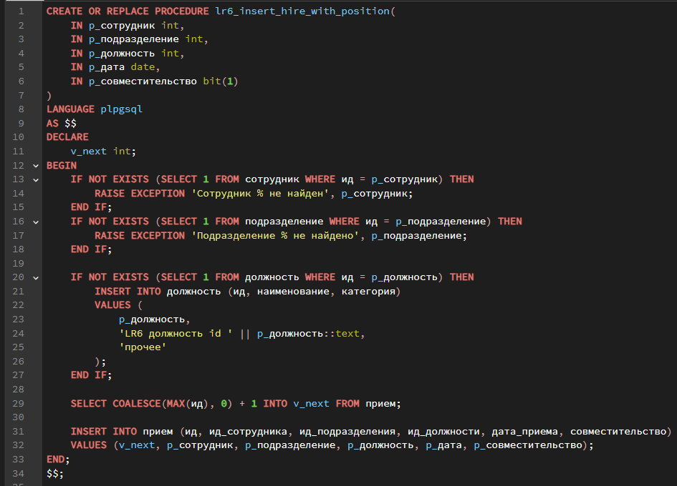
Рисунок 1 – Процедура “lr6_insert_hire_with_position”
Рисунок 2 – Результаты работы программы
Далее процедура lr6_delete_employee вручную удаляет зависимые строки в “перевод”, “увольнение”, “прием”, “дети” и после этого удаляет сотрудника – это демонстрация “каскада” при политике NO ACTION на внешних ключах. Результаты представлены на рисунках 3 – 4.
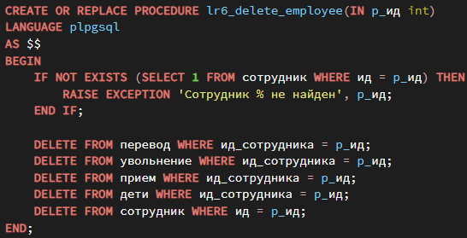
Рисунок 3 – Процедура “lr6_delete_employee”
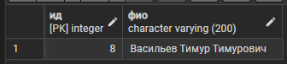
Рисунок 4 – Результаты работы программы
После чего процедура lr6_delete_leaf_subdept удаляет подразделение только если оно “листовое”: нет дочерних записей в “подразделение”, нет строк штатного расписания и нет приёмов на это подразделение. При нарушении условий вызывается RAISE EXCEPTION с пояснением. Результаты представлены на рисунке 5.
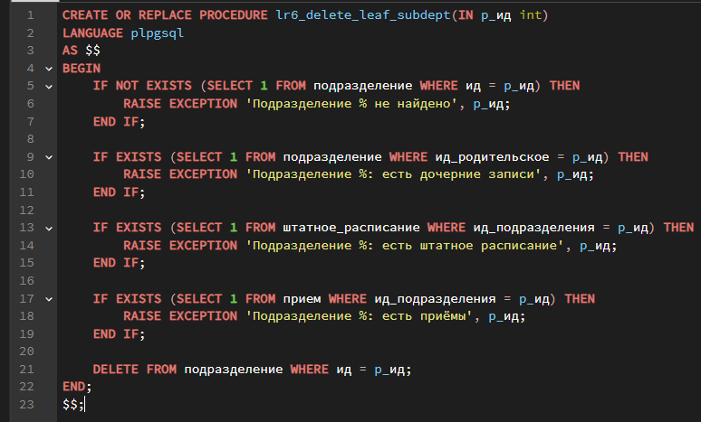
Рисунок 5 – Процедура “lr6_delete_leaf_subdept”
Далее функция lr6_sum_staff_units возвращает сумму поля “количество_единиц” по заданному подразделению из таблицы “штатное_расписание” (тип возврата bigint). Результаты представлены на рисунках 6 – 7.
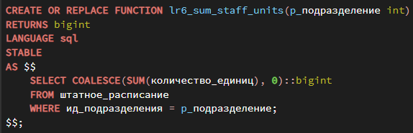
Рисунок 6 – Процедура “lr6_sum_staff_units”
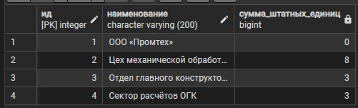
Рисунок 7 – Результаты работы программы
Процедура lr6_fill_stats_temp создаёт временную таблицу lr6_stat и заполняет её по каждому подразделению: число строк штата, сумму штатных единиц (через вызов lr6_sum_staff_units) и число различных сотрудников по таблице “прием”. Результаты представлены на рисунках 8 и 9.
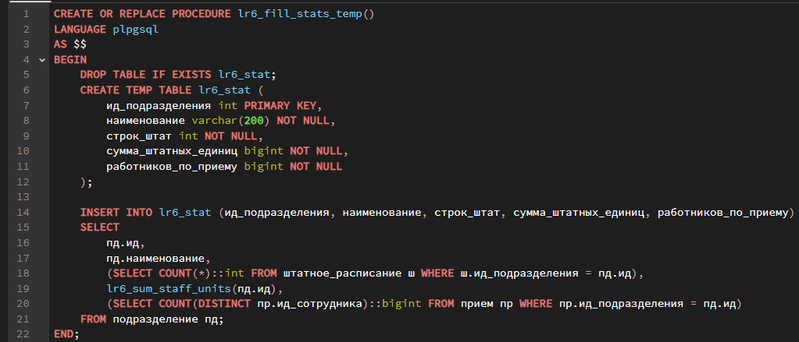
Рисунок 8 – Процедура “lr6_fill_stats_temp”
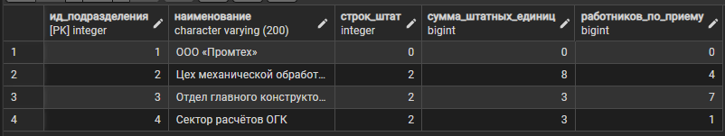
Рисунок 9 – Результаты работы программы
Файл 06_batch_control_flow содержит анонимный блок DO на языке plpgsql: цикл FOR по подразделениям с проверкой IF EXISTS (приёмы), счётчик подразделений с приёмами, затем цикл WHILE с выводом NOTICE — демонстрация п. 6.1. Результаты представлены на рисунках 10 – 11.
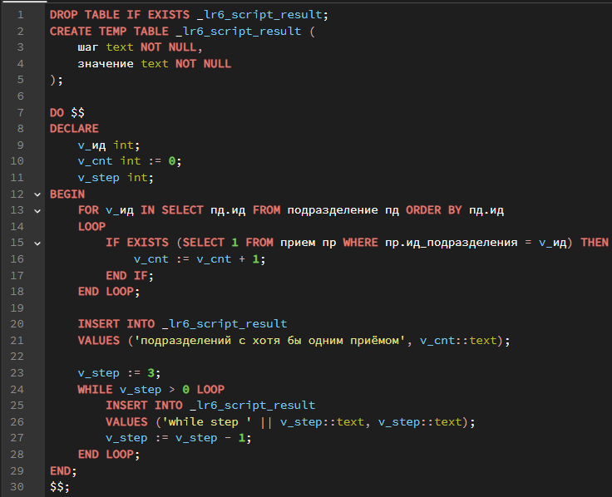
Рисунок 10 – Процедура “06_batch_control_flow”
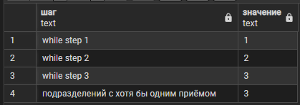
Рисунок 11 – Результаты работы программы
Функция lr6_child_count возвращает число строк в «дети» для сотрудника. Функция lr6_direct_subdepts возвращает набор строк (ид и наименование) непосредственно подчинённых подразделений для заданного родителя (или корневые, если параметр NULL). Результаты представлены на рисунках 12 и 13.
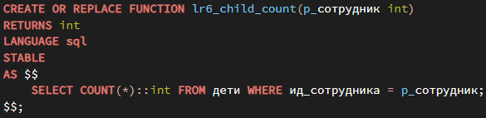
Рисунок 12 – Процедура “lr6_child_count”
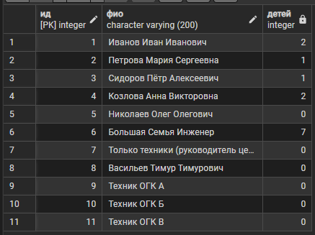
Рисунок 13 – Результаты работы программы
Далее функция lr6_direct_subdepts – табличная: RETURNS TABLE (ид, наименование). В теле один SELECT с условием на иерархию: если параметр p_родитель NULL, возвращаются только корневые подразделения (где ид_родительское IS NULL), если не NULL – все строки, у которых ид_родительское равен переданному родителю. Так получают “один уровень” дерева без рекурсии. Результаты представлены на рисунках 14 – 15.
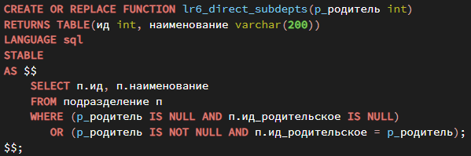
Рисунок 14 – Процедура “lr6_direct_subdepts”
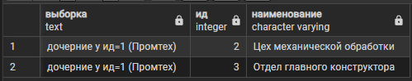
Рисунок 15 – Результаты работы программы

4 Вывод
Процедуры позволяют инкапсулировать сложную последовательность DML и проверок; временная таблица lr6_stat существует только в рамках сессии и удобна для промежуточной отчётности. Табличная функция упрощает использование результата в FROM без временной таблицы вручную.

ПРИЛОЖЕНИЕ А
Листинг с кодом программы
-- ============================================= --
-- 01_proc_insert_with_directory.sql
-- ============================================= --
CREATE OR REPLACE PROCEDURE lr6_insert_hire_with_position(
IN p_сотрудник int,
IN p_подразделение int,
IN p_должность int,
IN p_дата date,
IN p_совместительство bit(1)
)
LANGUAGE plpgsql
AS $$
DECLARE
v_next int;
BEGIN
IF NOT EXISTS (SELECT 1 FROM сотрудник WHERE ид = p_сотрудник) THEN
RAISE EXCEPTION 'Сотрудник % не найден', p_сотрудник;
END IF;
IF NOT EXISTS (SELECT 1 FROM подразделение WHERE ид = p_подразделение) THEN
RAISE EXCEPTION 'Подразделение % не найдено', p_подразделение;
END IF;

IF NOT EXISTS (SELECT 1 FROM должность WHERE ид = p_должность) THEN
INSERT INTO должность (ид, наименование, категория)
VALUES (
p_должность,
'LR6 должность id ' || p_должность::text,
'прочее'
);
END IF;

SELECT COALESCE(MAX(ид), 0) + 1 INTO v_next FROM прием;

INSERT INTO прием (ид, ид_сотрудника, ид_подразделения, ид_должности, дата_приема, совместительство)
VALUES (v_next, p_сотрудник, p_подразделение, p_должность, p_дата, p_совместительство);
END;
$$;

-- ============================================= --
-- 02_proc_delete_employee_cascade.sql
-- ============================================= --
CREATE OR REPLACE PROCEDURE lr6_delete_employee(IN p_ид int)
LANGUAGE plpgsql
AS $$
BEGIN
IF NOT EXISTS (SELECT 1 FROM сотрудник WHERE ид = p_ид) THEN
RAISE EXCEPTION 'Сотрудник % не найден', p_ид;
END IF;

DELETE FROM перевод WHERE ид_сотрудника = p_ид;
DELETE FROM увольнение WHERE ид_сотрудника = p_ид;
DELETE FROM прием WHERE ид_сотрудника = p_ид;
DELETE FROM дети WHERE ид_сотрудника = p_ид;
DELETE FROM сотрудник WHERE ид = p_ид;
END;
$$;

-- ============================================= --
-- 03_proc_delete_subdivision_safe_reset.sql
-- ============================================= --
CREATE OR REPLACE PROCEDURE lr6_delete_leaf_subdept(IN p_ид int)
LANGUAGE plpgsql
AS $$
BEGIN
IF NOT EXISTS (SELECT 1 FROM подразделение WHERE ид = p_ид) THEN
RAISE EXCEPTION 'Подразделение % не найдено', p_ид;
END IF;

IF EXISTS (SELECT 1 FROM подразделение WHERE ид_родительское = p_ид) THEN
RAISE EXCEPTION 'Подразделение %: есть дочерние записи', p_ид;
END IF;

IF EXISTS (SELECT 1 FROM штатное_расписание WHERE ид_подразделения = p_ид) THEN
RAISE EXCEPTION 'Подразделение %: есть штатное расписание', p_ид;
END IF;

IF EXISTS (SELECT 1 FROM прием WHERE ид_подразделения = p_ид) THEN
RAISE EXCEPTION 'Подразделение %: есть приёмы', p_ид;
END IF;

DELETE FROM подразделение WHERE ид = p_ид;
END;
$$;

-- ============================================= --
-- 04_fn_aggregate.sql
-- ============================================= --
CREATE OR REPLACE FUNCTION lr6_sum_staff_units(p_подразделение int)
RETURNS bigint
LANGUAGE sql
STABLE
AS $$
SELECT COALESCE(SUM(количество_единиц), 0)::bigint
FROM штатное_расписание
WHERE ид_подразделения = p_подразделение;
$$;

-- ============================================= --
-- 05_proc_stats_temp.sql
-- ============================================= --
CREATE OR REPLACE PROCEDURE lr6_fill_stats_temp()
LANGUAGE plpgsql
AS $$
BEGIN
DROP TABLE IF EXISTS lr6_stat;
CREATE TEMP TABLE lr6_stat (
ид_подразделения int PRIMARY KEY,
наименование varchar(200) NOT NULL,
строк_штат int NOT NULL,
сумма_штатных_единиц bigint NOT NULL,
работников_по_приему bigint NOT NULL
);

INSERT INTO lr6_stat (ид_подразделения, наименование, строк_штат, сумма_штатных_единиц, работников_по_приему)
SELECT
пд.ид,
пд.наименование,
(SELECT COUNT(*)::int FROM штатное_расписание ш WHERE ш.ид_подразделения = пд.ид),
lr6_sum_staff_units(пд.ид),
(SELECT COUNT(DISTINCT пр.ид_сотрудника)::bigint FROM прием пр WHERE пр.ид_подразделения = пд.ид)
FROM подразделение пд;
END;
$$;

-- ============================================= --
-- 06_batch_control_flow.sql
-- ============================================= --
DROP TABLE IF EXISTS _lr6_script_result;
CREATE TEMP TABLE _lr6_script_result (
шаг text NOT NULL,
значение text NOT NULL
);
DO $$
DECLARE
v_ид int;
v_cnt int := 0;
v_step int;
BEGIN
FOR v_ид IN SELECT пд.ид FROM подразделение пд ORDER BY пд.ид
LOOP
IF EXISTS (SELECT 1 FROM прием пр WHERE пр.ид_подразделения = v_ид) THEN
v_cnt := v_cnt + 1;
END IF;
END LOOP;

INSERT INTO _lr6_script_result
VALUES ('подразделений с хотя бы одним приёмом', v_cnt::text);

v_step := 3;
WHILE v_step > 0 LOOP
INSERT INTO _lr6_script_result
VALUES ('while step ' || v_step::text, v_step::text);
v_step := v_step - 1;
END LOOP;
END;
$$;

-- ============================================= --
-- 07_fn_scalar.sql
-- ============================================= --
CREATE OR REPLACE FUNCTION lr6_child_count(p_сотрудник int)
RETURNS int
LANGUAGE sql
STABLE
AS $$
SELECT COUNT(*)::int FROM дети WHERE ид_сотрудника = p_сотрудник;
$$;

-- ============================================= --
-- 08_fn_table.sql
-- ============================================= --
CREATE OR REPLACE FUNCTION lr6_direct_subdepts(p_родитель int)
RETURNS TABLE(ид int, наименование varchar(200))
LANGUAGE sql
STABLE
AS $$
SELECT п.ид, п.наименование
FROM подразделение п
WHERE (p_родитель IS NULL AND п.ид_родительское IS NULL)
OR (p_родитель IS NOT NULL AND п.ид_родительское = p_родитель);
$$;

